IKẾ HOẠCH BÀI DẠY

Trường:...................  Tổ:............................ | Họ và tên giáo viên:  ……………………

CHỦ ĐỀ 5: ỨNG DỤNG TIN HỌC
BÀI 12: TRÌNH BÀY THÔNG TIN Ở DẠNG BẢNG (Tiết 2 – Thực hành)
Môn: Tin học lớp: 6
Thời gian thực hiện: (2 tiết)
I. Mục tiêu
1. Về kiến thức: Sau bài học này, học sinh sẽ có được kiến thức về:
- Biết được ưu điểm của việc trình bày thông tin ở dạng bảng.
- Trình bày được thông tin ở dạng bảng bằng phần mềm soạn thảo văn bản.
2. Về năng lực:
2.1. Năng lực chung
Thực hiện bài học này sẽ góp phần hình thành và phát triển một số thành tố năng lực chung của học sinh như sau:
Năng lực tự chủ, tự học: Học sinh có khả năng tự tìm hiểu nội dung theo gợi ý của giáo viên.
Năng lực giao tiếp và hợp tác: Học sinh có khả năng giải quyết các tình huống mà GV đưa ra.
Năng lực giải quyết vấn đề và sáng tạo: Học sinh có khả năng hoạt động nhóm và chia sẻ kiến thức trong quá trình làm việc nhóm.
2.2. Năng lực Tin học
Thực hiện bài học này sẽ góp phần hình thành và phát triển một số thành tố năng lực Tin học của học sinh như sau:
Năng lực C (NLc):
- Phát triển năng lực tổ chức và trình bày thông tin.
- Phát triển năng lực ứng dụng công nghệ thông tin và truyền thông trong học và tự học.
- Nâng cao năng lực hợp tác trong môi trường số.
3. Về phẩm chất:
Rèn luyện phẩm chất chăm chỉ, kiên trì và cẩn thận trong học và tự học.
II. Thiết bị dạy học và học liệu
- Thiết bị dạy học: Máy chiếu, máy tính giáo viên, phiếu thực hành.
- Học liệu: Sách giáo khoa Tin học 6.
III. Tiến trình dạy học:
1. Hoạt động 1: Mở đầu (5 phút)
a) Mục tiêu:
- HS nhớ lại kiến thức tiết 1: tạo bảng, định dạng bảng,…
b) Nội dung:
- Chơi trò chơi ném bóng vào rổ.
c) Sản phẩm:
- HS trả lời câu hỏi.
d) Tổ chức thực hiện:
Hoạt động của GV và HS | Nội dung
* Chuyển giao nhiệm vụ:  - GV phổ biến luật chơi: Có 5 câu hỏi, học sinh xung phong trả lời, nếu trả lời đúng thì bóng sẽ vào rổ, học sinh sẽ được điểm, trả lời sai bóng không vào rổ học sinh sẽ không được điểm.  * Thực hiện nhiệm vụ  - Tiếp nhận, thực hiện.  - HS đọc câu hỏi và trả lời.  * Kết luận, nhận định  - GV chiếu sơ đồ tư duy tổng kết lý thuyết.  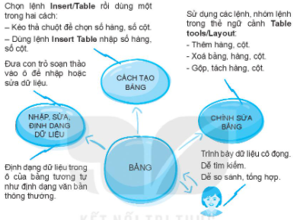 | Câu 1. Ghép mỗi lệnh ở cột bên trái với ý nghĩa của chúng ở cột bên phải cho phù hợp  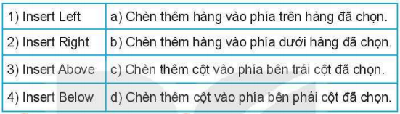  Câu 2. Nội dung của các ô trong bảng có thể chứa  - Ký tự (chữ, số, ký hiệu,…)  - Hình ảnh  - Bảng  - Cả A, B, C  Câu 3. Cách di chuyển con trỏ soạn thảo trong bảng là:  - Chỉ sử dụng các phím mũi tên trên bàn phím  - Chỉ sử dụng chuột  - Sử dụng thanh cuộn ngang dọc  - Có thể sử dụng chuột, tab, hoặc các phím mũi tên trên bàn phím.  Câu 4. Ghép mỗi lệnh ở cột bên trái với ý nghĩa của chúng ở cột bên phải cho phù hợp  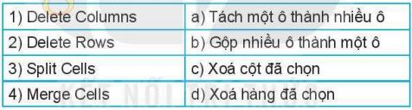  Câu 5. Để chèn 1 bảng có 30 hàng và 11 cột, em sử dụng thao tác nào  - Chọn lệnh Insert/ Table, kéo thả chuột chọn 30 hàng, 10 cột  - Chọn lệnh Insert/ Table/ Table tools nhập 30 hàng, 10 cột  - Chọn lệnh Insert/Table/ Insert Table nhập 30 hàng, 10 cột  - Chọn lệnh Table tools/ Layout nhập 30 hàng, 10 cột
2. Hoạt động 2: Hình thành kiến thức mới
Hoạt động 2.1: Thực hành Tạo bảng (8 phút)
a) Mục tiêu:
- HS tạo được bảng.
b) Nội dung:
- HS tạo bảng danh sách thành viên của lớp như hình 5.11 trong SGK.
c) Sản phẩm:
- Tạo được bảng danh sách thành viên như hình 5.11.
d) Tổ chức thực hiện:
Hoạt động của GV và HS | Nội dung
* Chuyển giao nhiệm vụ:  - GV yêu cầu học sinh đọc phần hướng dẫn tạo bảng trong SGK trang 56.  * Thực hiện nhiệm vụ  - HS đọc yêu cầu và thực hiện trên máy tính.  * Báo cáo, thảo luận  - HS làm bài trên máy  - GV quan sát và hướng dẫn HS tạo bảng.  * Kết luận, nhận định  - GV chốt kiến thức cách tạo bảng. | 4. Thực hành: Tạo bảng.  a) Tạo bảng  - Xác định số cột, số hàng của bảng: trong minh hoạ ở Hình 5.11, bảng chứa thông tin của giáo viên chủ nhiệm và các học sinh trong lớp, bảng này gồm 4 cột và 4 hàng.  - Em có thể ước tính số cột, số hàng của bảng dựa trên sổ thành viên của lớp. Cũng có thể tạo hai bảng, bảng danh sách giáo viên và bảng danh sách học sinh. Phần hướng dẫn thực hành sau đây tạo bảng 4 hàng 4 cột như minh hoạ trong Hình 5.11.
Hoạt động 2.2: Thực hành chỉnh sửa bảng (8 phút)
a) Mục tiêu:
- HS biết chọn, trộn, thay đổi kích thước của cột và hàng.
b) Nội dung:
- HS thực hiện chỉnh sửa bảng danh sách thành viên của lớp như hình 5.11 trong SGK.
c) Sản phẩm:
- Tạo được bảng danh sách thành viên như hình 5.11.
d) Tổ chức thực hiện:
Hoạt động của GV và HS | Nội dung
* Chuyển giao nhiệm vụ:  - GV yêu cầu học sinh đọc phần hướng dẫn tạo bảng trong SGK trang 56.  * Thực hiện nhiệm vụ  - HS đọc yêu cầu và thực hiện trên máy tính.  * Báo cáo, thảo luận  - HS thực hành trên máy.  - GV quan sát và hướng dẫn HS chỉnh sửa bảng.  * Kết luận, nhận định  - GV chốt kiến thức cách chỉnh sửa bảng. | b) Chỉnh sửa bảng  - Ở Hình 5.11, phần chứa thông tin của giáo viên chủ nhiệm được trình bày trong một ô to, được gộp từ 4 ô nhỏ của bảng. Do đó, cần chỉnh sửa lại bảng để tạo một ô to từ các ô nhỏ.  - Kéo thả chuột để chọn bốn ô của bảng.  - Trong nhóm thẻ Table Tools, chọn thẻ Layout.  - Trong nhóm lệnh Merger, chọn Merge Cells.  - Để chỉnh sửa độ rộng của cột hay độ cao của hàng, di chuyển con trỏ chuột vào đường biên của cột (hay hàng) cần thay đổi cho đến khi con trỏ chuyển thành dạng mũi tên hai chiều thì kéo thả chuột để điều chỉnh.
Hoạt động 2.3: Thực hành Nhập thông tin (15 phút)
a) Mục tiêu:
- HS chèn được ảnh, nhập được các thông tin họ tên, ngày sinh của các thành viên.
b) Nội dung:
- HS tạo bảng danh sách thành viên của lớp như hình 5.11 trong SGK.
c) Sản phẩm:
- Tạo được bảng danh sách thành viên như hình 5.11.
d) Tổ chức thực hiện:
Hoạt động của GV và HS | Nội dung
* Chuyển giao nhiệm vụ:  - GV yêu cầu học sinh đọc phần hướng dẫn tạo bảng trong SGK trang 57.  * Thực hiện nhiệm vụ  - HS đọc yêu cầu và thực hiện trên máy tính.  * Báo cáo, thảo luận  - HS thực hành trên máy.  - GV quan sát và hướng dẫn HS chèn ảnh và nội dung.  * Kết luận, nhận định  - GV chốt kiến thức cách chèn ảnh và gõ nội dung. | c) Nhập thông tin  - Nhập thông tin của các thành viên vào ô của bảng, thông tin gồm: ảnh, họ tên, ngày sinh.  - Có thể bổ sung thêm thông tin khác như: địa chỉ, sở thích…  - Có thể chèn thêm cột, hàng để tạo bảng chứa đủ các thành viên trong lớp.
3. Hoạt động 3: Luyện tập (5 phút)
a) Mục tiêu:
- Củng cố lại kiến thức về trình bày thông tin dạng bảng.
b) Nội dung:
- HS thực hành tạo bảng tin phong trào đọc sách.
c) Sản phẩm:
- Bảng tin phong trào đọc sách.
d) Tổ chức thực hiện:
Hoạt động của GV và HS | Nội dung
* Chuyển giao nhiệm vụ:  - GV đưa ra yêu cầu.  * Thực hiện nhiệm vụ  - HS trả lời và thực hành.  * Báo cáo, thảo luận  - GV tổ chức cho một số HS báo cáo kết quả, nhận xét câu trả lời.  * Kết luận, nhận định  - GV chốt lại. | - Tạo một bảng tin trình bày cô đọng nội dung của bảng tin dưới đây.  - Bổ sung thông tin sau vào bảng: “Năm 2016, kết quả khảo sát học sinh khối 6 của nhà trường cho thấy có 175 em học sinh yêu thích đọc sách, chiếm 45% tổng số học sinh của khối”  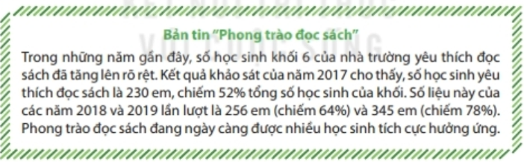
4. Hoạt động 4: Vận dụng (2 phút)
a) Mục tiêu:
- Hs vận dụng được kiến thức trong bài để ứng dụng giải quyết các vấn đề trong cuộc sống.
b) Nội dung:
- HS làm bài tập 12.14 trong sách bài tập trang 48.
c) Sản phẩm:
- Bài tập của HS .
d) Tổ chức thực hiện:

Hoạt động của GV và HS | Nội dung
* Chuyển giao nhiệm vụ:  - GV giao nhiệm vụ cho học sinh.  * Thực hiện nhiệm vụ  - HS làm bài tập vận dụng tại nhà.  - Gửi kết quả qua email, zalo cho giáo viên  * Báo cáo, thảo luận  - GV căn cứ vào bài làm của HS cho điểm đánh giá  * Kết luận, nhận định  - GV chữa trực tiếp vào bài tập HS nộp | 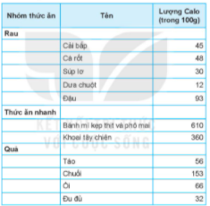  a) Em hãy tạo bảng và nhập thông tin về lượng Calo của mỗi loại thức ăn như bảng sau:  - Từ các loại thức ăn ở bảng trên, em hãy tạo ra ba thực đơn. Mỗi thực đơn gồm ba món, mỗi món thuộc một nhóm thức ăn khác nhau sao cho lượng calo của mỗi thực đơn không quá 700 và không nhỏ hơn 250.  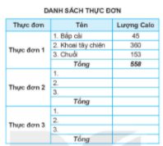  Bảng sau trình bày các thực đơn, trong đó thực đơn 1 đã điền đầy đủ dữ liệu. Em hãy soạn thảo bảng này và điền dữ liệu cho thực đơn 2 và 3 sao cho thoả mãn yêu cầu của đề bài.  - Lưu tệp vào thư mục quy định.
Hướng dẫn về nhà: (1 phút) Xem lại các kiến thức tạo bảng, chỉnh sửa bảng, nhập nội dung cho bảng. Làm bài tập 12.12, 12.14, 12.15 trong SBT Tin học 6 và xem trước bài 13.

